INCLUDEPICTURE "../../../实践管理科/JNDX_M.GIF" \* MERGEFORMAT INCLUDEPICTURE "../../../实践管理科/JNDX_M.GIF" \* MERGEFORMAT INCLUDEPICTURE "../../../实践管理科/JNDX_M.GIF" \* MERGEFORMAT INCLUDEPICTURE "../../../实践管理科/JNDX_M.GIF" \* MERGEFORMAT INCLUDEPICTURE "../实践管理科/JNDX_M.GIF" \* MERGEFORMAT INCLUDEPICTURE "../实践管理科/JNDX_M.GIF" \* MERGEFORMAT INCLUDEPICTURE "../实践管理科/JNDX_M.GIF" \* MERGEFORMAT INCLUDEPICTURE "../实践管理科/JNDX_M.GIF" \* MERGEFORMAT INCLUDEPICTURE "../实践管理科/JNDX_M.GIF" \* MERGEFORMAT 

计算机网络综合设计

院（系）： 人工智能与计算机学院
专 业: 计算机科学与技术
班 级： 计科1803
姓 名： 王汝宇
学 号： 1033180317
指导老师： 王晓锋 孙钰
设计时间：2020-2021 学年 2 学期

二〇二一年七月
目 录
第一章 设计需求与分析 3
1.1 设计需求描述 3
1.2 需求分析 3
第二章 设计方案与过程 4
2.1 总体设计方案 4
2.2 详细设计过程 4
第三章 实验验证与分析 5
第四章 总结结论与体会 6
参考文献 7

第一章 设计需求与分析

1.1 设计需求描述
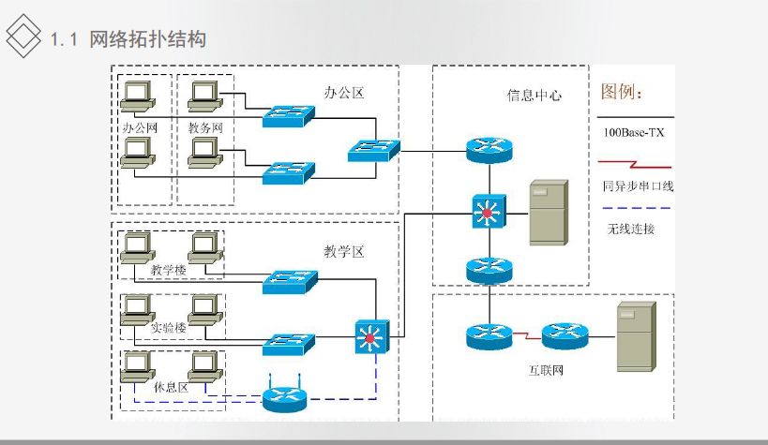
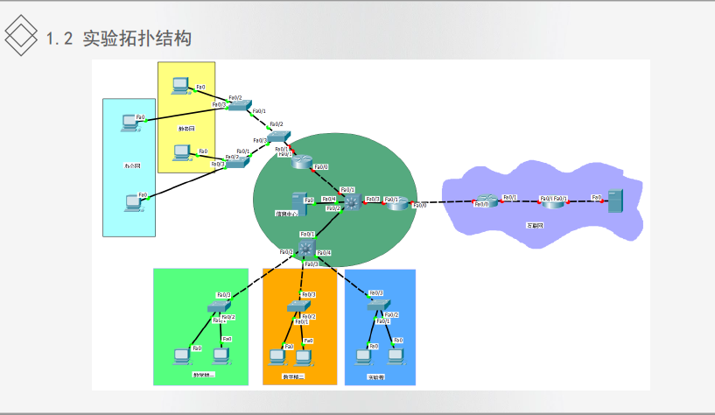
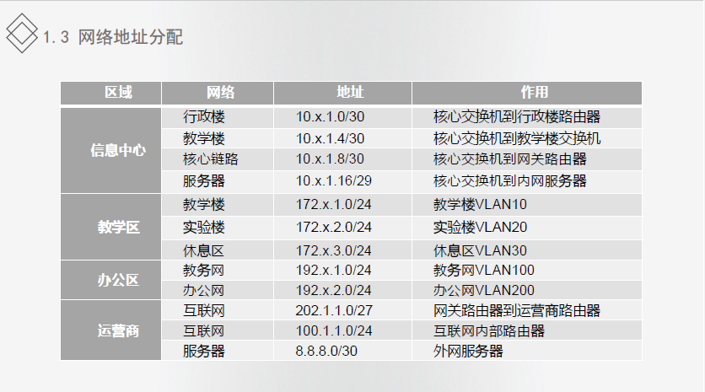

1.2 需求分析
1.信息中心路由器和三层交换机配置路由协议连接；
2.教务网和办公网用单臂路由连接；
3.教学楼模块，利用三层交换机路由功能进行连接，其中休息区覆盖无线网络；
4.教务网及办公网设备较少，利用教务路由器动态分配IP地址；
5.教学楼上网数量较大，利用信息中心服务器动态分配IP地址；
6.为保证上课效率，教学楼和实验楼禁止访问互联网网络；
7.由信息中心网关路由器通过NAT连接互联网，信息中心服务器可供外部网络访www.oaserver.com；
8.外网服务器可作为DNS服务器，并提供www.cjlu.edu.cn网站访问服务，
9.互联网连接的线路使用安全的专线连接，利用OSPF路由协议连通；
10.本课程设计为开放性实践，没有唯一答案，根据具体情况实施，最终要求网络间能相互访问，并可根据实际情况进行扩展，增加更多的技术，如交换机冗余链路、如备份网关协议、网络安全等。

第二章 设计方案与过程

2.1 总体设计方案
由设计需求，可设计出拓扑图如下
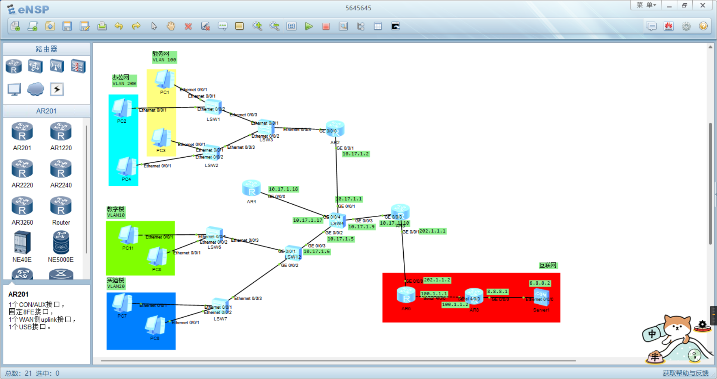

2.2 详细设计过程
办公区
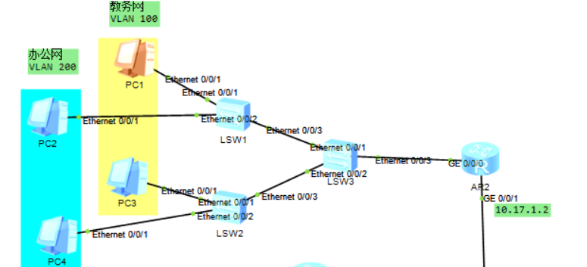
如图，教务网和办公网的VLAN分别设置为100和200，四台PC分别在两个网段，故IP分别设置为192.17.1.1、192.17.2.1、192.17.1.2、192.17.2.2。用户主机和交换机之间的链路为接入链路，交换机与交换机之间的链路为干道链路，故PC和交换机之间端口类型设置为Access，两交换机之间端口类型设置为Trunk。最后利用路由器和单臂路由的操作实现办公网和教务网间的通信。
三台路由器配置如下
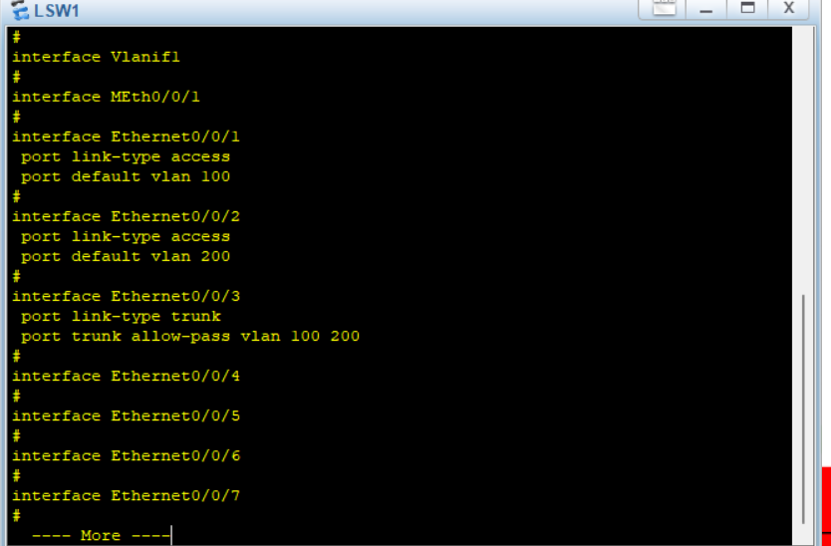
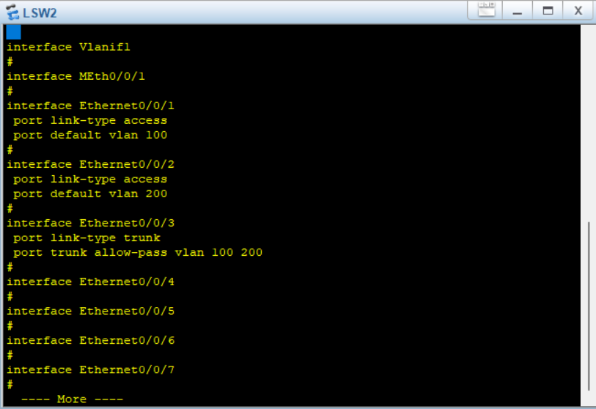
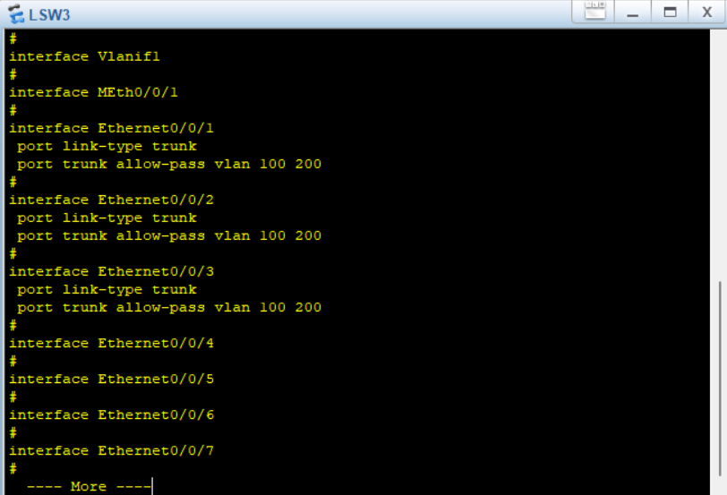
教学区
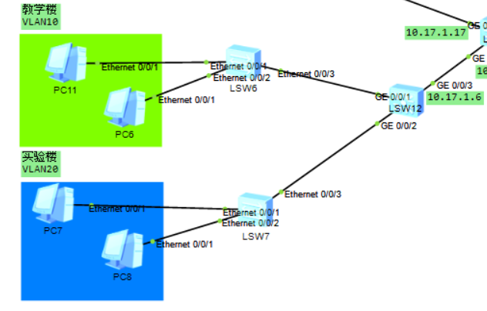
如图，教学楼和实验楼的VLAN分别设置为10和20，四台PC分别在两个网段，故IP分别设置为172.17.1.1、172.17.1.2、172.17.2.1、192.17.2.2。用户主机和交换机之间的链路为接入链路，交换机与交换机之间的链路为干道链路，故PC和交换机之间端口类型设置为Access，两交换机之间端口类型设置为Trunk。同样，这里使用交换机LSW12进行三层交换，完成教学楼与实验楼间的通信。此处需要DHCP服务器（本实验中用AR4模拟该服务器）为四台主机动态分配IP地址以集中管理，即需要在AR4中配置接口地址池与全局地址池
三台交换机和AR2的配置如下
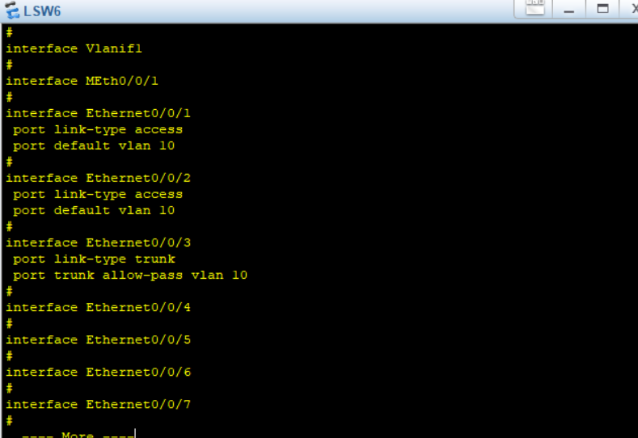
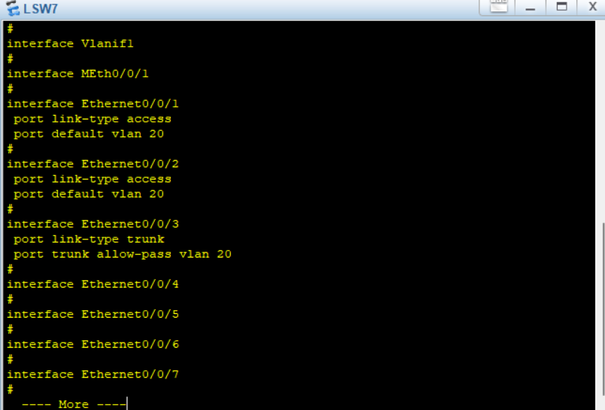
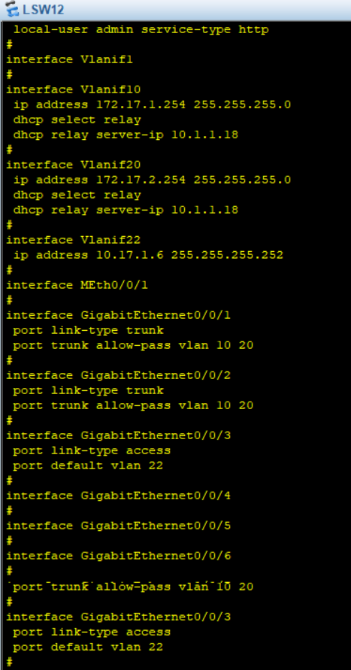
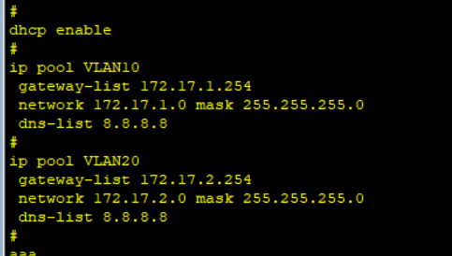
信息中心
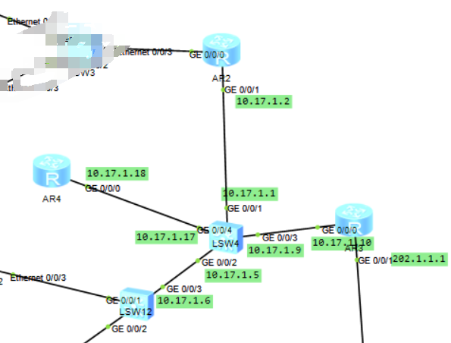
如图，信息中心由核心交换机、行政楼路由器、教学楼交换机、网关路由器、内网服务器五部分组成。此处需注意的是，必须为每个接口配置一个单独的IP地址，才能实现设备间的互相通信。每个接口的IP已标注在图中。AR4的DHCP和配置在上一部分已经简述过，此部分不再赘述。另外，为实现行政楼与教学楼间的互联，还要为相关的路由器和服务器分别配置RIP。
五台设备的配置如下。
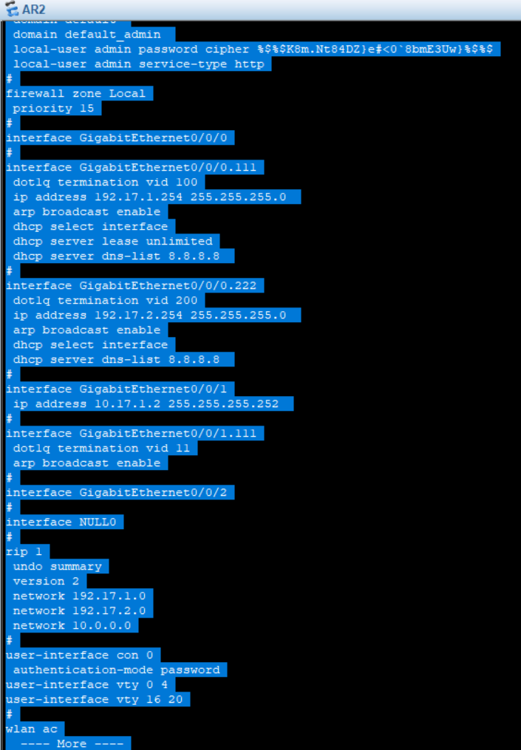
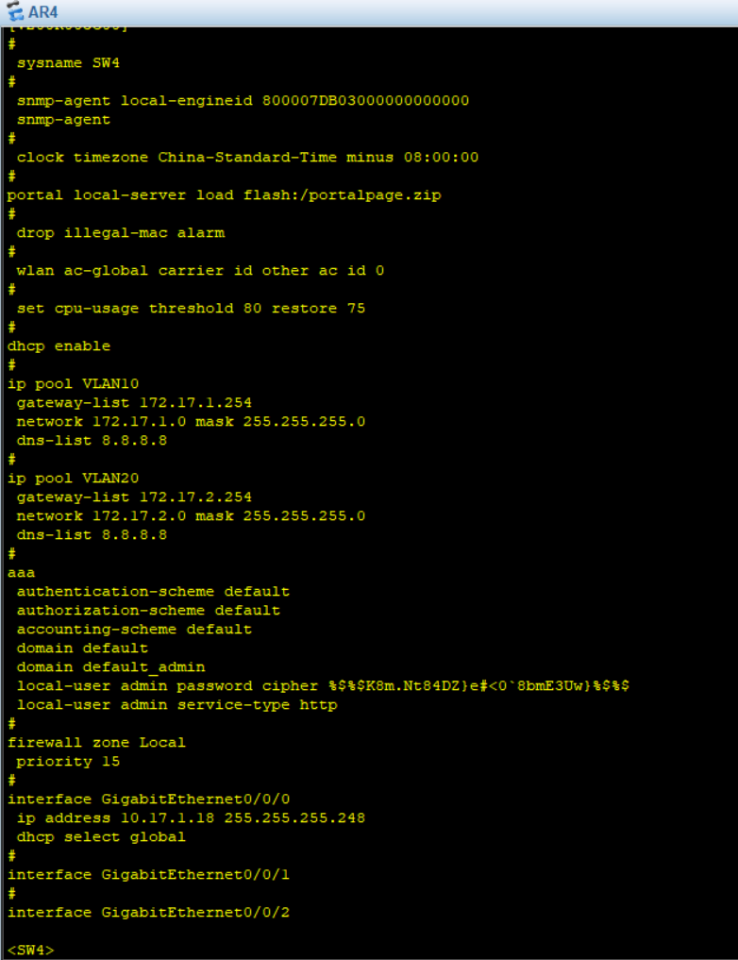
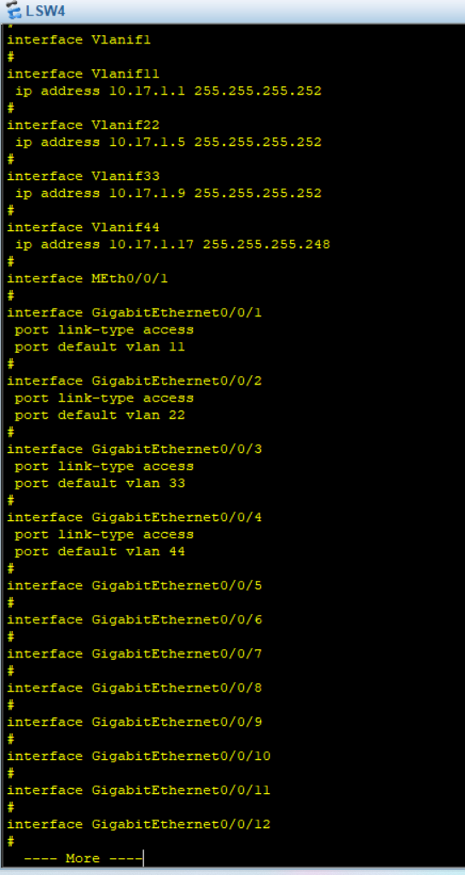
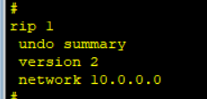
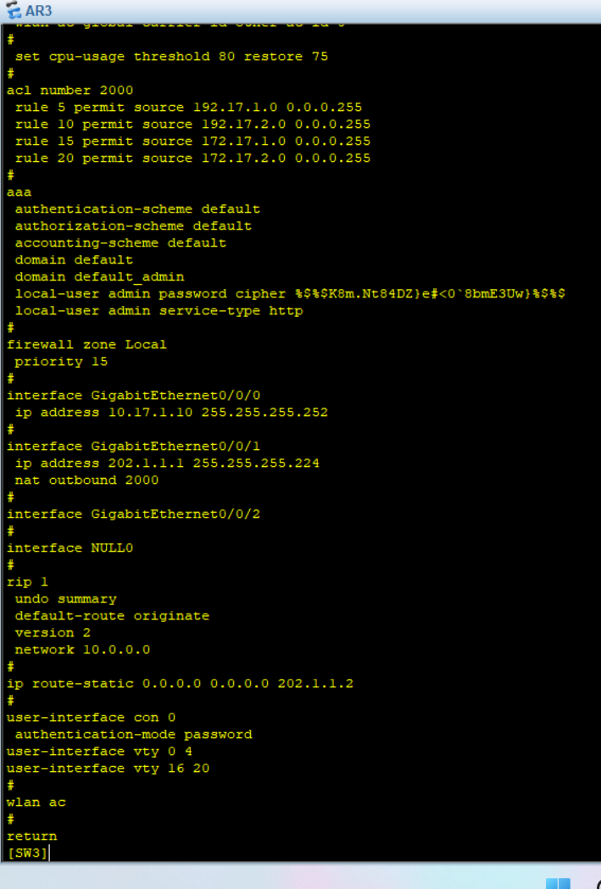
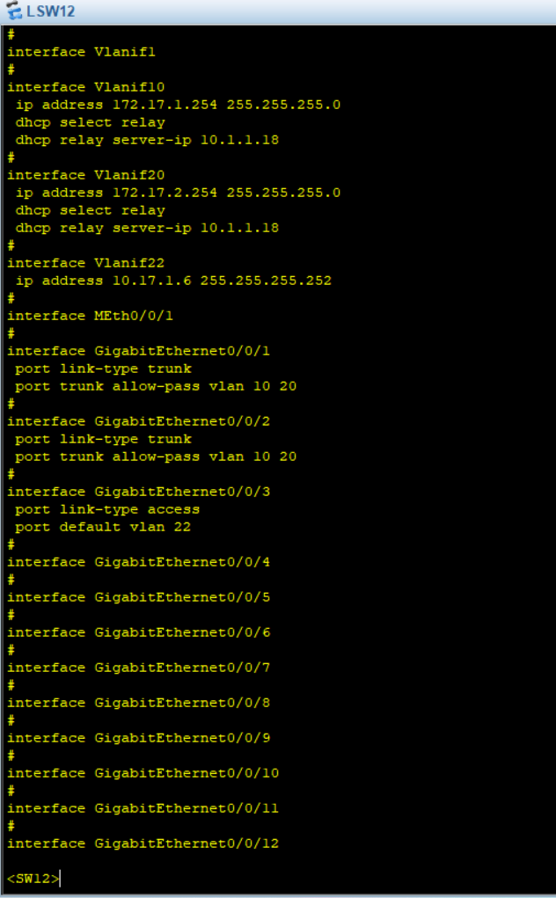
互联网
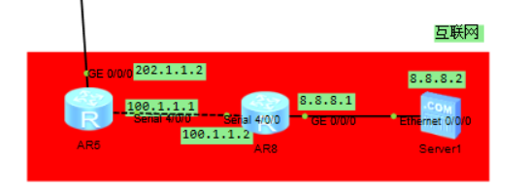
如图，外网部分有两台路由器和一台外网服务器组成，与上一部分一样，需要为每个接口分配一个IP地址（已在图中标注）。此处需要为AR5和AR8两台路由器配置OSPF动态路由协议，还要配置ACL以实现通过定义规则来允许或拒绝流量的通过，使其可以根据需求来定义过滤的条件以及匹配条件后所执行的动作。还需要注意一点，企业或家庭所使用的网络为私有网络，使用的是私有地址；运营商维护的网络为公共网络，使用的是公有地址。私有地址不能在公网中路由。所以需要将NAT一般部署在连接内网和外网的网关设备上。
两台路由器和一台外网服务器的配置如下，配置完成后可实现内网间通信。
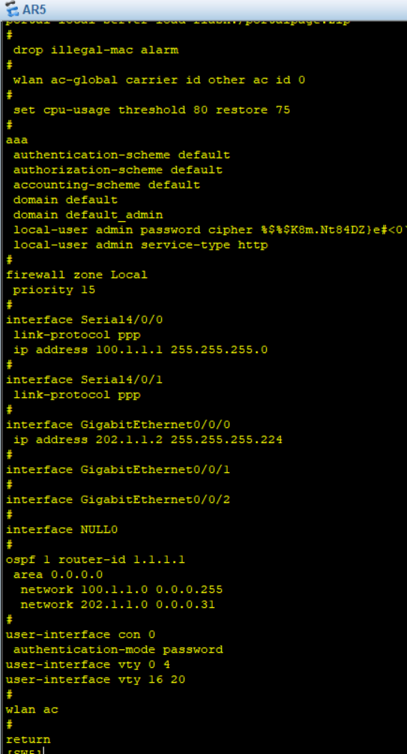
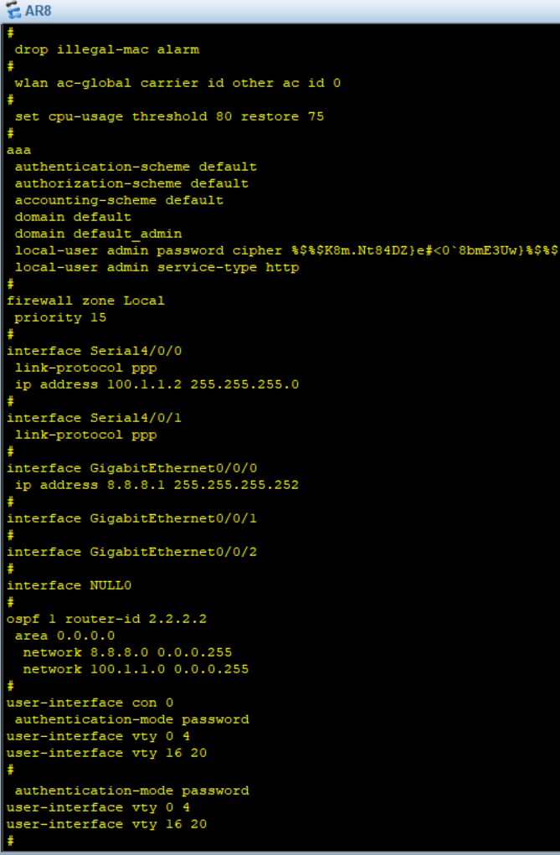
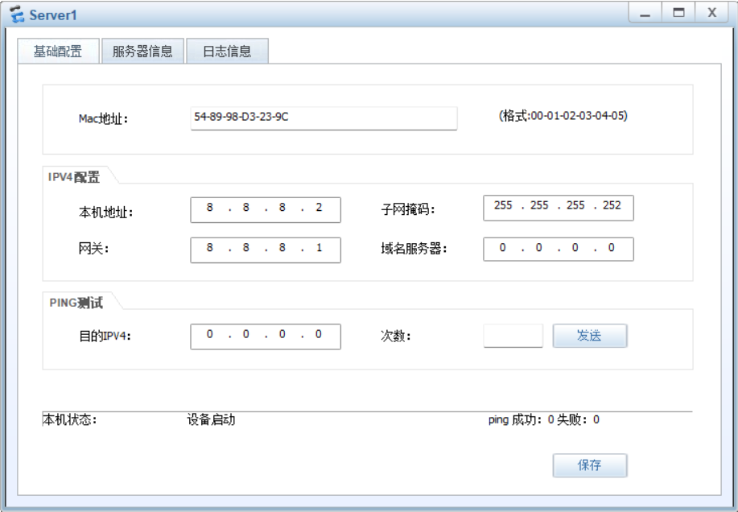

第三章 实验验证与分析
教务网——办公网间通信（PC1——PC4）
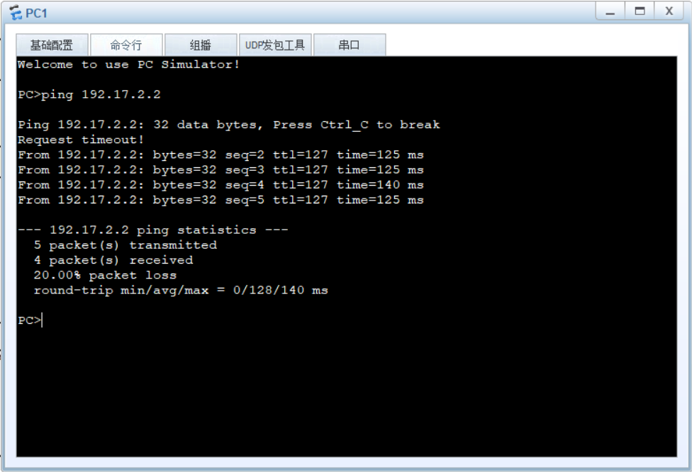
教务网间通信（PC1——PC3）
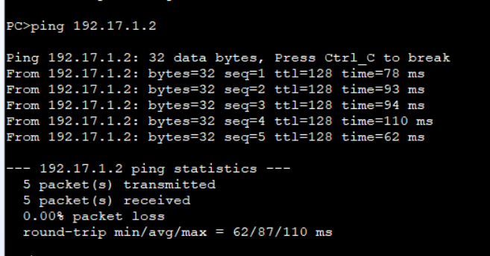
办公网间通信（PC2——PC4）
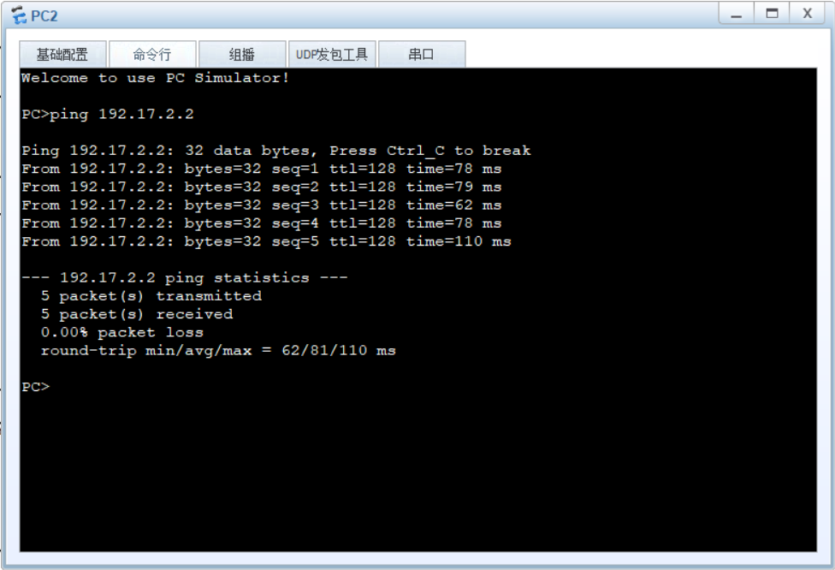
教学楼——实验楼内通信（PC11——PC8）
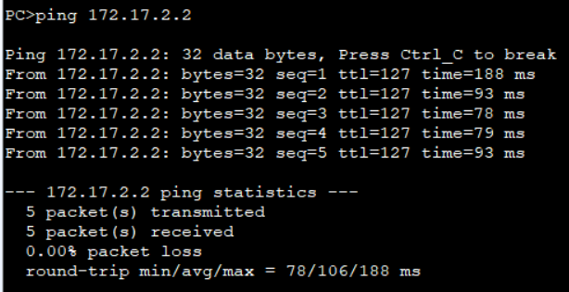
教学楼内通信（PC6——PC11）
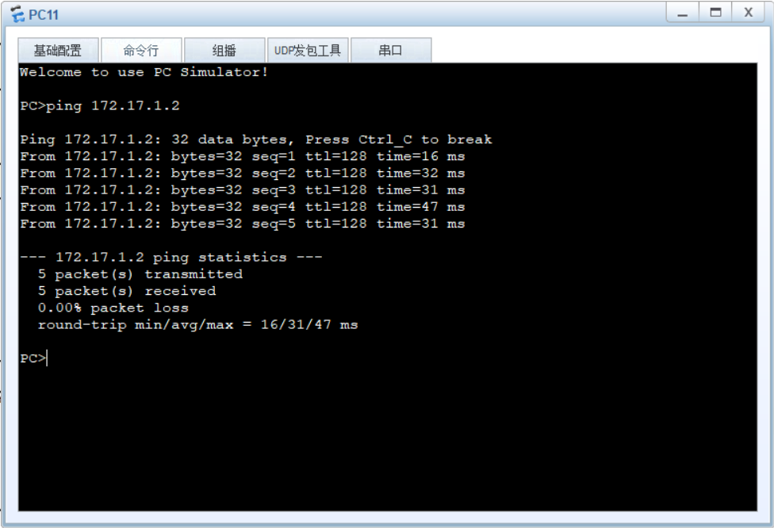
实验楼内通信（PC7——PC8）
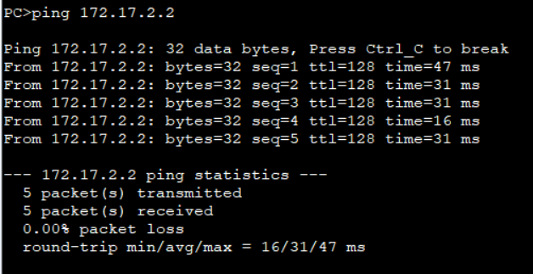
不同区域间通信，以教务网——实验楼为例（PC1——PC8）
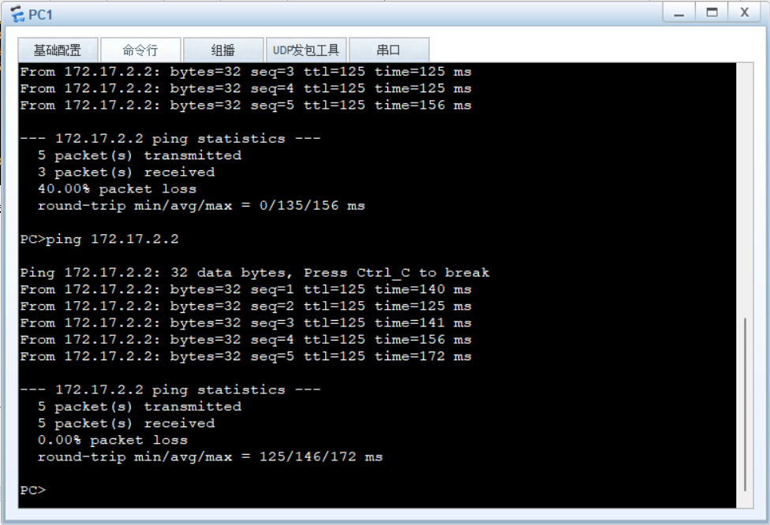
内外网间通信，以教务网——互联网为例（PC1——外网）
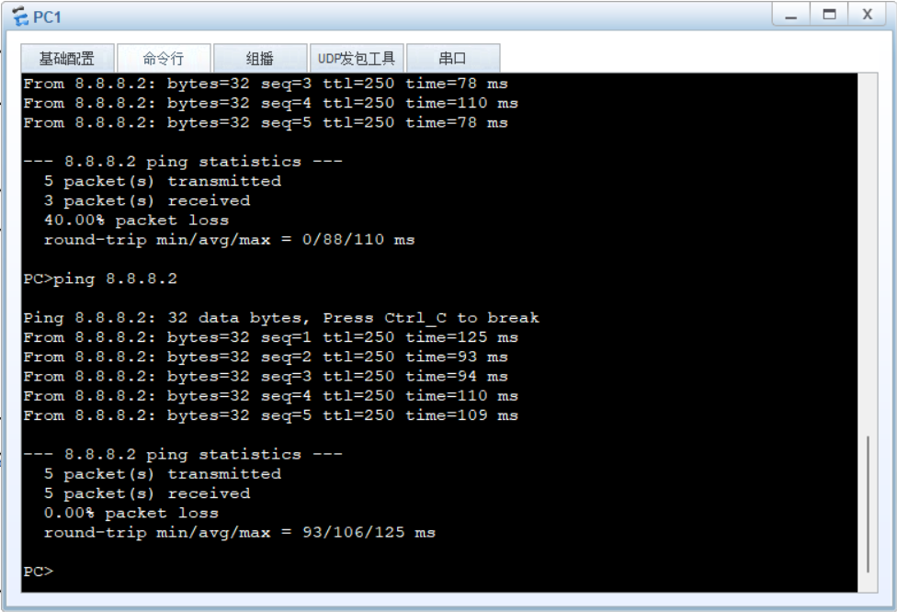
DHCP配置验证，以分配PC1的主机地址为例
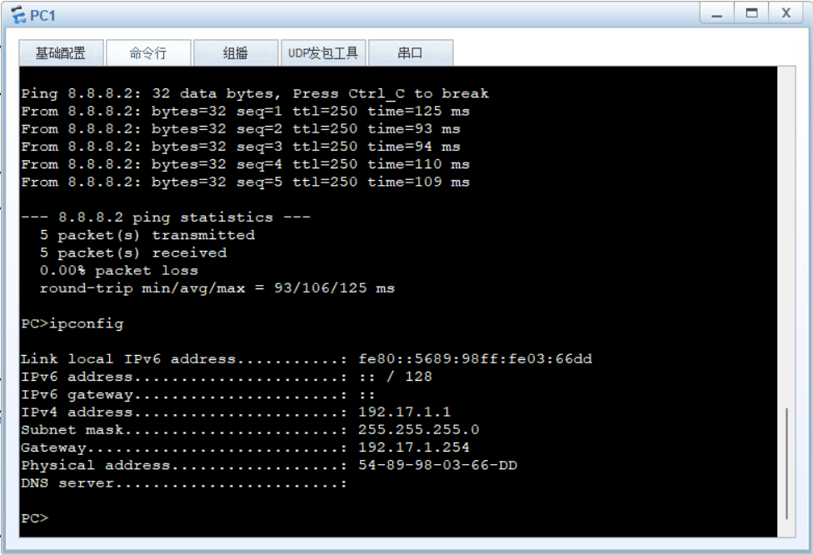

第四章 总结结论与体会
通过本次课程设计，我深入理解了许多在之前的实验中没有学通和没有学到过的知识，也对服务器、路由器、端口和协议的相关配置有了更深入的理解。虽然之前在实验课上中对VLAN、OSPF与RIP协议、NAT等等相关知识分别有过学习，但像这样一次设计出整个网络结构并进行配置还是第一次操作，对我来说还是一个不小的考验。虽然中间遇到过许多问题，但在同学的帮助和老师的指导下都得到了解决。
最后，感谢王晓锋老师在课堂上的辛勤付出和孙钰老师在本次课设中的悉心指导与讲解，二位老师辛苦了。

参考文献
- 华为ensp手册
- 江南大学网络课程设计V5.2.pdf
- 计算机网络技术，第四版，谢希仁

